**Министерство науки и высшего образования Российской Федерации**

**ФИЛИАЛ ФЕДЕРАЛЬНОГО ГОСУДАРСТВЕННОГО БЮДЖЕТНОГО**

**ОБРАЗОВАТЕЛЬНОГО УЧРЕЖДЕНИЯ ВЫСШЕГО ОБРАЗОВАНИЯ**

**«БАЙКАЛЬСКИЙ ГОСУДАРСТВЕННЫЙ УНИВЕРСИТЕТ»**

**В Г. УСТЬ-ИЛИМСКЕ**

**(филиал ФГБОУ ВО «БГУ» в г. Усть-Илимске)**

|  |  |
| --- | --- |
| РАССМОТРЕНО  Учебно-методическим советом  Протокол № __  от «__» _____________ 202__ г. | УТВЕРЖДАЮ  Директор  ____________Г.В. Березовская  «__» _____________ 202__ г. |

МЕТОДИЧЕСКИЕ УКАЗАНИЯ ПО ВЫПОЛНЕНИЮ КУРСОВОЙ РАБОТЫ

ОСНОВЫ АНАЛИЗА БУХГАЛТЕРСКОЙ ОТЧЕТНОСТИ

Специальность: 38.02.01 Экономика и бухгалтерский учет (по отраслям)

Усть-Илимск 2023

**СОДЕРЖАНИЕ**

ВВЕДЕНИЕ 3

1. СОДЕРЖАНИЕ ЗАДАНИЙ 4

3. РЕКОМЕНДУЕМАЯ СТРУКТУРА КУРСОВОЙ РАБОТЫ 9

4. ИСТОЧНИКИ ИНФОРМАЦИИ 10

РЕКОМЕНДУЕМАЯ ЛИТЕРАТУРА 22

**ВВЕДЕНИЕ**

Цель курсовой работы - углубить знания студентов, полученные ими в ходе теоретических и практических занятий по анализу финансовой отчетности, привить им навыки самостоятельного изучения и обобщения инструктивных материалов, литературных источников, практических данных, характеризующих финансово-хозяйственную деятельность конкретного организации.

Источниками информации для выполнения работы служат формы годовой бухгалтерской отчетности организаций, приведенные в конце методического указания. Все цифровые данные являются условными.

Для выполнения курсовой работы можно использовать подлинный годовой отчет организации, с которым студент связан по роду своей деятельности. В этом случае наряду с аналитической запиской студент должен представить заполненные формы годового отчета конкретного организации за предшествующий год. Работа, выполненная на практическом материале, представляет наибольший интерес.

Содержанием работы является составление аналитического заключения, содержащего ответы на вопросы задания. После заполнения таблицы приведите понятие и расчетные формулы исследуемых показателей.

1. Сделать вертикальный и горизонтальный анализ баланса. Сделать выводы.
2. Решить задания приведенные ниже. Решение каждого задания, как правило, начинается с составления аналитической таблицы, в которой систематизируются исходные данные, исчисляются производные показатели и приводятся результаты сравнений. Макеты этих таблиц разработаны и приведены в соответствующих заданиях. После заполнения таблицы нужно рассмотреть показатели таблиц, выполнить необходимые дополнительные аналитические расчеты и сформулировать выводы по каждому заданию. Заканчивается аналитическая записка обобщающими выводами о финансовом положении организации и рекомендациями по его улучшению.

Курсовая работа выполняется по вариантам. Выбор варианта курсовой работы студентом устанавливается по первой букве фамилии.

1 вариант: А, Е, Л, Р, У, Ц, Щ – источниками информации для анализа является отчетность организации «Омега».

2 вариант: Б, Г, К, П, Ф, Ч, Э – источниками информации для анализа является отчетность организации «Альфа».

3 вариант: В, И, М, О, С, Ш, Ю – источниками информации для анализа является отчетность организации «Гамма».

4 вариант: Д, Ж, З, Н, Т, Х, Я – источниками информации для анализа является отчетность организации «Бета».

Работа должна быть изложена четким, грамотным языком, правильно оформлена.

В конце работы необходимо привести перечень список использованных источников, используемой при выполнении заданий.

**1. СОДЕРЖАНИЕ ЗАДАНИЙ**

**Задание 1. Анализ баланса (горизонтальный и вертикальный)**

|  |  |  |  |  |  |
| --- | --- | --- | --- | --- | --- |
| **Показатели** | **Код строки** | **За аналогичный период прошлого года** | **За отчетный год** | **Отклонение (+, –)** | **Отклонение уровня**  **(+, –)** |
| **1** | **2** | **3** | **4** | **5 = 4 - 3** | **8** |
|  |  |  |  |  |  |
|  |  |  |  |  |  |
|  |  |  |  |  |  |
|  |  |  |  |  |  |
|  |  |  |  |  |  |
|  |  |  |  |  |  |
|  |  |  |  |  |  |
|  |  |  |  |  |  |
|  |  |  |  |  |  |
|  |  |  |  |  |  |
|  |  |  |  |  |  |
|  |  |  |  |  |  |
|  |  |  |  |  |  |
|  |  |  |  |  |  |

**Задание 2. Анализ финансовых результатов**

Дать оценку уровню и динамике финансовых результатов по данным отчетности. Источник анализа – форма № 2.

Таблица № 1

Анализ финансовых результатов, тыс. руб.

|  |  |  |  |  |  |  |  |
| --- | --- | --- | --- | --- | --- | --- | --- |
| **Показатели** | **Код строки** | **За аналогичный период прошлого года** | **За отчетный год** | **Отклонение (+, –)** | **Уровень в % к выручке в отчетном периоде** | **Уровень в % к выручке в базисном периоде** | **Отклонение уровня**  **(+, –)** |
| **1** | **2** | **3** | **4** | **5 = 4- 3** | **6** | **7** | **8** |
| Выручка (нетто) от продаж товаров, работ, услуг (за минусом НДС, акцизов и аналогичных обязательных платежей) | 010 |  |  |  |  |  |  |
| Себестоимость проданных товаров, продукции, работ, услуг | 020 |  |  |  |  |  |  |
| Валовая прибыль | 029 |  |  |  |  |  |  |
| Коммерческие расходы | 030 |  |  |  |  |  |  |
| Управленческие расходы | 040 |  |  |  |  |  |  |
| **Прибыль / убыток от продаж**  **(стр. 010 – 020 – 030 – 040)** | **050** |  |  |  |  |  |  |
| Проценты к получению | 060 |  |  |  |  |  |  |
| Проценты к уплате | 070 |  |  |  |  |  |  |
| Доходы от участия в других организациях | 080 |  |  |  |  |  |  |
| Прочие операционные доходы | 090 |  |  |  |  |  |  |
| Прочие операционные расходы | 100 |  |  |  |  |  |  |
| Внереализационные доходы | 120 |  |  |  |  |  |  |
| Внереализационные расходы | 130 |  |  |  |  |  |  |
| **Прибыль / убыток до налогообложения**  **(стр. 050 + 060 – 070 + 080 + 090 – 100 + +120 – 130)** | **140** |  |  |  |  |  |  |

**Задание 2.** **Аналитическая характеристика активов организации**

Требования к содержанию бухгалтерского баланса организации изложены в разделе 4 ПБУ 4/99 «Бухгалтерская отчетность организации».

Бухгалтерский баланс - основная форма бухгалтерской отчетности. Он характеризует имущественное и финансовое состояние организации на отчетную дату.

В балансе отражаются остатки по всем счетам бухгалтерского учета на отчетную дату. Эти показатели приводятся в бухгалтерском балансе в определенной группировке.

Бухгалтерский баланс делится на две части: актив и пассив. Сумма активов баланса всегда равна сумме пассивов баланса.

В актив баланса включены два раздела: раздел I «Внеоборотные активы» и раздел II «Оборотные активы».

В пассиве баланса — три раздела: раздел III «Капитал и резервы», раздел IV «Долгосрочные обязательства» и раздел V «Краткосрочные обязательства».

В разделе I «Внеоборотные активы» баланса отражается информация об активах организации, которые используются для извлечения прибыли в течение длительного времени. Это нематериальные активы, основные средства, результаты исследований и разработок, доходные вложения в материальные ценности, финансовые вложения, отложенные налоговые активы и прочие внеоборотные активы организации.

- на отчетную дату отчетного периода, за который составляется отчетность;

- на 31 декабря предыдущего года;

- на 31 декабря года, предшествующего предыдущему.

Дать оценку составу, структуре, динамике активов организации в таблице № 2.

Источник анализа - форма № 1.

Таблица № 2

**Аналитическая характеристика активов организации**

|  |  |  |  |  |  |  |  |
| --- | --- | --- | --- | --- | --- | --- | --- |
| **Показатели** | **На начало года** | | **На конец года** | | **Изменения за год** | | |
| **тыс. руб.** | **уд. вес, %** | **тыс. руб.** | **уд. вес, %** | **тыс. руб.** | **уд. вес, %** | **Т роста, %** |
| А | 1 | 2 | 3 | 4 | 5 | 6 | 7 |
| 1. Иммобилизованные активы |  |  |  |  |  |  |  |
| 2. Мобильные активы |  |  |  |  |  |  |  |
| **Итого** |  |  |  |  |  |  |  |

**Задание 2.1. Анализ активов организации**

Проанализировать состав и структуру иммобилизованных активов организации в таблице 3. Источник анализа – форма № 1.

Таблица № 3

**Состав и структура иммобилизованных активов организации**

|  |  |  |  |  |  |  |  |
| --- | --- | --- | --- | --- | --- | --- | --- |
| **Показатели** | **На начало года** | | **На конец года** | | **Изменения за год** | | |
| **тыс. руб.** | **уд. вес, %** | **тыс. руб.** | **уд. вес, %** | **тыс. руб.** | **уд. вес, %** | **Т роста,**  **%** |
| А | 1 | 2 | 3 | 4 | 5 | 6 | 7 |
| 1. Основной капитал:   * Реальный основной капитал * Нематериальные активы |  |  |  |  |  |  |  |
| 2. Долгосрочные финансовые вложения |  |  |  |  |  |  |  |
| 3. Отложенные налоговые активы |  |  |  |  |  |  |  |
| 4. Прочие внеоборотные активы |  |  |  |  |  |  |  |
| **Итого иммобилизованные активы** |  |  |  |  |  |  |  |

**Задание 2.2. Анализ мобильных активов организации**

Проанализировать состав и структуру мобильных активов организации в таблице 4. Источник анализа – форма № 1.

Таблица № 4

**Состав и структура мобильных активов организации**

|  |  |  |  |  |  |  |  |
| --- | --- | --- | --- | --- | --- | --- | --- |
| **Показатели** | **На начало года** | | **На конец года** | | **Изменения за год** | | |
| **тыс. руб.** | **уд. вес, %** | **тыс. руб.** | **уд. вес, %** | **тыс. руб.** | **уд. вес, %** | **Т роста, %** |
| А | 1 | 2 | 3 | 4 | 5 | 6 | 7 |
| 1. Денежные средства |  |  |  |  |  |  |  |
| 2. Дебиторская задолженность |  |  |  |  |  |  |  |
| 3. Запасы |  |  |  |  |  |  |  |
| **Итого мобильные активы** |  |  |  |  |  |  |  |

**Задание 5. Анализ собственного капитала организации**

Проанализировать состав и структуру собственного капитала (собственных источников) в таблице 5. Источник анализа – форма № 1.

Таблица № 5

**Состав и структура собственного капитала организации**

|  |  |  |  |  |  |  |  |
| --- | --- | --- | --- | --- | --- | --- | --- |
| **Показатели** | **На начало года** | | **На конец года** | | **Изменения за год** | | |
|  | **тыс. руб.** | **уд. вес, %** | **тыс. руб.** | **уд. вес, %** | **тыс. руб.** | **уд. вес, %** | **Т роста, %** |
| А | 1 | 2 | 3 | 4 | 5 | 6 | 7 |
| 1. Уставный капитал |  |  |  |  |  |  |  |
| 2. Добавочный капитал |  |  |  |  |  |  |  |
| 3. Резервный капитал |  |  |  |  |  |  |  |
| 4. Нераспределенная прибыль (непокрытый убыток) |  |  |  |  |  |  |  |
| 5. Доходы будущих периодов |  |  |  |  |  |  |  |
| **ИТОГО собственный капитал организации** |  |  |  |  |  |  |  |

**Задание 6. Анализ оборотных средств организации**

Определить наличие собственных оборотных средств организации в таблице 6. Источник анализа – форма № 1.

Таблица № 6

**Наличие собственных оборотных средств организации, тыс. руб.**

|  |  |  |  |
| --- | --- | --- | --- |
| **Показатели** | **На начало года** | **На конец года** | **Изменения за год** |
| А | 1 | 2 | 3 |
| 1. Собственный капитал |  |  |  |
| 2. Долгосрочные обязательства |  |  |  |
| 3. Вложение средств в основные фонды и внеоборотные активы |  |  |  |
| 4. Наличие собственных оборотных средств организации |  |  |  |

**Задание 7. Анализ заемного капитала организации**

Проанализировать состав и структуру заемного капитала (заемных источников) в таблице 7. Источник анализа – форма № 1.

Таблица № 7

**Состав и структура заемного капитала организации**

|  |  |  |  |  |  |  |  |
| --- | --- | --- | --- | --- | --- | --- | --- |
| **Показатели** | **На начало года** | | **На конец года** | | **Изменения за год** | | |
|  | **тыс. руб.** | **уд. вес, %** | **тыс. руб.** | **уд. вес, %** | **тыс. руб.** | **уд. вес, %** | **Т роста, %** |
| А | 1 | 2 | 3 | 4 | 5 | 6 | 7 |
| 1. Долгосрочные обязательства |  |  |  |  |  |  |  |
| 2. Краткосрочные кредиты и займы |  |  |  |  |  |  |  |
| 3. Кредиторская задолженность |  |  |  |  |  |  |  |
| **ИТОГО заемный капитал** |  |  |  |  |  |  |  |

**Задание 8. Анализ ликвидности баланса**

Дать оценку ликвидности баланса в таблице 8. Источник анализа - форма №1.

Таблица № 8

**Анализ ликвидности баланса, тыс. руб.**

|  |  |  |  |  |  |
| --- | --- | --- | --- | --- | --- |
| **Актив** | **На начало года** | **На конец года** | **Пассив** | **На начало года** | **На конец года** |
|
| 1. Наиболее ликвидные активы |  |  | 1. Наиболее срочные обязательства |  |  |
| 2. Быстро реализуемые активы |  |  | 2. Краткосрочные пассивы |  |  |
| 3. Медленно реализуемые активы |  |  | 3. Долгосрочные пассивы |  |  |
| 4. Трудно реализуемые активы |  |  | 4. Постоянные пассивы |  |  |
| **БАЛАНС** |  |  | **БАЛАНС** |  |  |

**Задание 9. Анализ текущей платежеспособности организации**

Дать оценку текущей платежеспособности (ликвидности) организации по показателям ее определяющим в таблице 9. Источник анализа - форма № 1.

Таблица № 9

**Анализ текущей платежеспособности организации**

|  |  |  |  |  |
| --- | --- | --- | --- | --- |
| **Показатели** | **Норма коэффициента** | **На начало года** | **На конец года** | **Изменения за год** |
| А | 1 | 2 | 3 | 4 |
| 1. Коэффициент абсолютной ликвидности |  |  |  |  |
| 2. Коэффициент промежуточного покрытия (быстрой ликвидности) |  |  |  |  |
| 3. Коэффициент общего покрытия (текущей ликвидности) |  |  |  |  |
| 4. Чистый оборотный капитал, тыс. руб. |  |  |  |  |
| в % к текущим обязательствам |  |  |  |  |

**Задание 10. Анализ долгосрочной платежеспособности организации**

Оценить долгосрочную платежеспособность организации в таблице 10. Источник анализа - форма № 1.

Таблица №10.

**Анализ долгосрочной платежеспособности организации**

|  |  |  |  |
| --- | --- | --- | --- |
| **Показатели** | **На начало года** | **На конец года** | **Изменения за год** |
| А | 1 | 2 | 3 |
| 1. Долгосрочные обязательства, тыс. руб. |  |  |  |
| 2. Собственный капитал, тыс. руб. |  |  |  |
| 3. Устойчивые активы, тыс. руб. |  |  |  |
| 4. Отношение долгосрочных обязательств к собственному капиталу |  |  |  |
| 5. Отношение устойчивых активов к долгосрочным обязательствам |  |  |  |

**Задание 11. Анализ общей платежеспособности организации**

Дать оценку общей платежеспособности организации в таблице 11 . Источник анализа - форма №1.

Таблица № 11

**Анализ общей платежеспособности организации**

|  |  |  |  |
| --- | --- | --- | --- |
| **Показатели** | **На начало года** | **На конец года** | **Изменение за год** |
| 1. Совокупные активы, тыс. руб. |  |  |  |
| 2. Внешние обязательства, тыс. руб.  -краткосрочные  -долгосрочные |  |  |  |
| 3. Превышение активов над внешними обязательствами, тыс. руб. |  |  |  |
| 4. Коэффициент общей платежеспособности |  |  |  |

**Задание 12. Вывод**

По итогам анализа дать общую оценку финансового состояния организации, указать пути финансового оздоровления:

а) проанализировать доходы, расходы и финансовые результаты деятельности организации;

б) рассчитать и оценить показатели рентабельности и деловой активности (оборачиваемости) организации;

в) по результатам анализа выявить сильные и слабые стороны в деятельности организации и, исходя из этого, сформулировать имеющиеся у организации возможности и угрозы;

в) показать умение грамотно интерпретировать полученные в результате расчетов аналитические показатели с учетом отраслевой специфики (вида экономической деятельности) организации;

г) обозначить круг управленческих решений, при обосновании которых используются результаты анализа Отчета о финансовых результатах.

**3. РЕКОМЕНДУЕМАЯ СТРУКТУРА КУРСОВОЙ РАБОТЫ**

ВВЕДЕНИЕ

1. Краткая характеристика организации
2. Анализ финансовых результатов
3. Аналитическая характеристика активов организации

3.1. Анализ иммобилизованных активов организации

3.2. Анализ мобильных активов организации

1. Анализ собственного капитала организации
2. Наличие собственных оборотных средств организации
3. Состав и структура заемного капитала предприятии
4. Анализ ликвидности баланса
5. Анализ текущей платежеспособности организации
6. Анализ долгосрочной платежеспособности организации
7. Анализ общей платежеспособности организации

**4. ИСТОЧНИКИ ИНФОРМАЦИИ**

**Вариант №1**

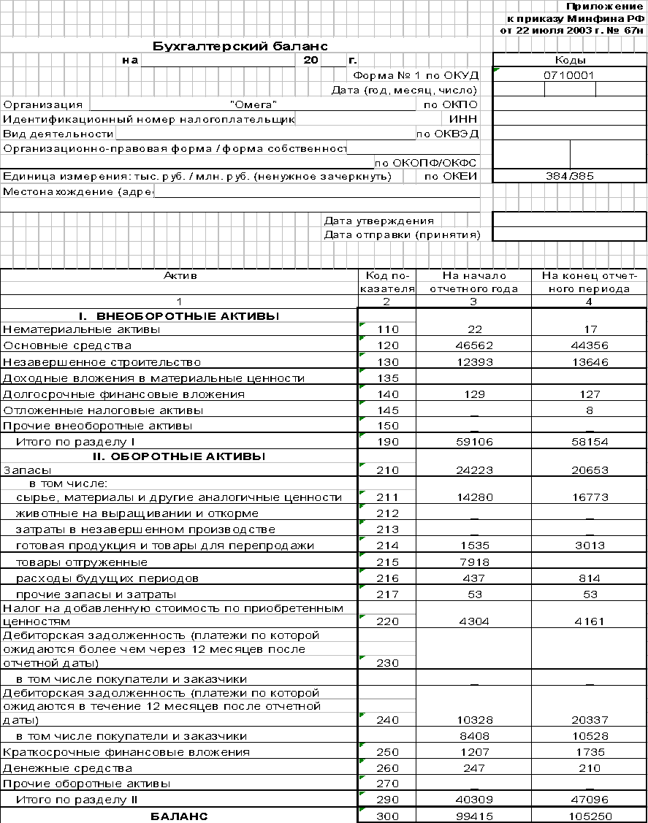

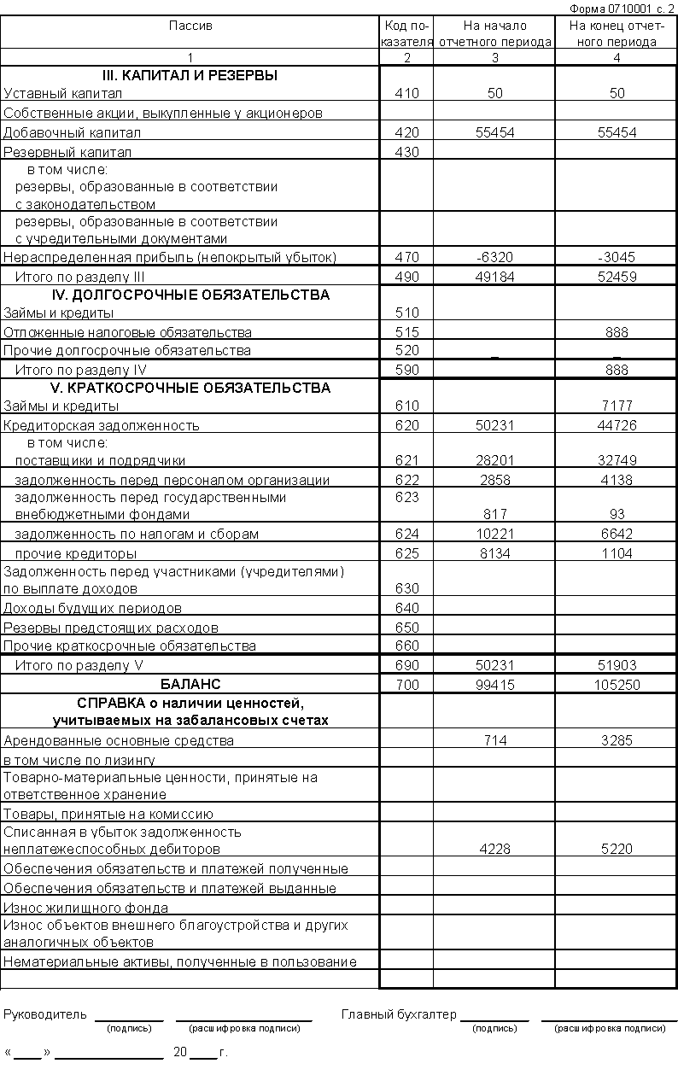

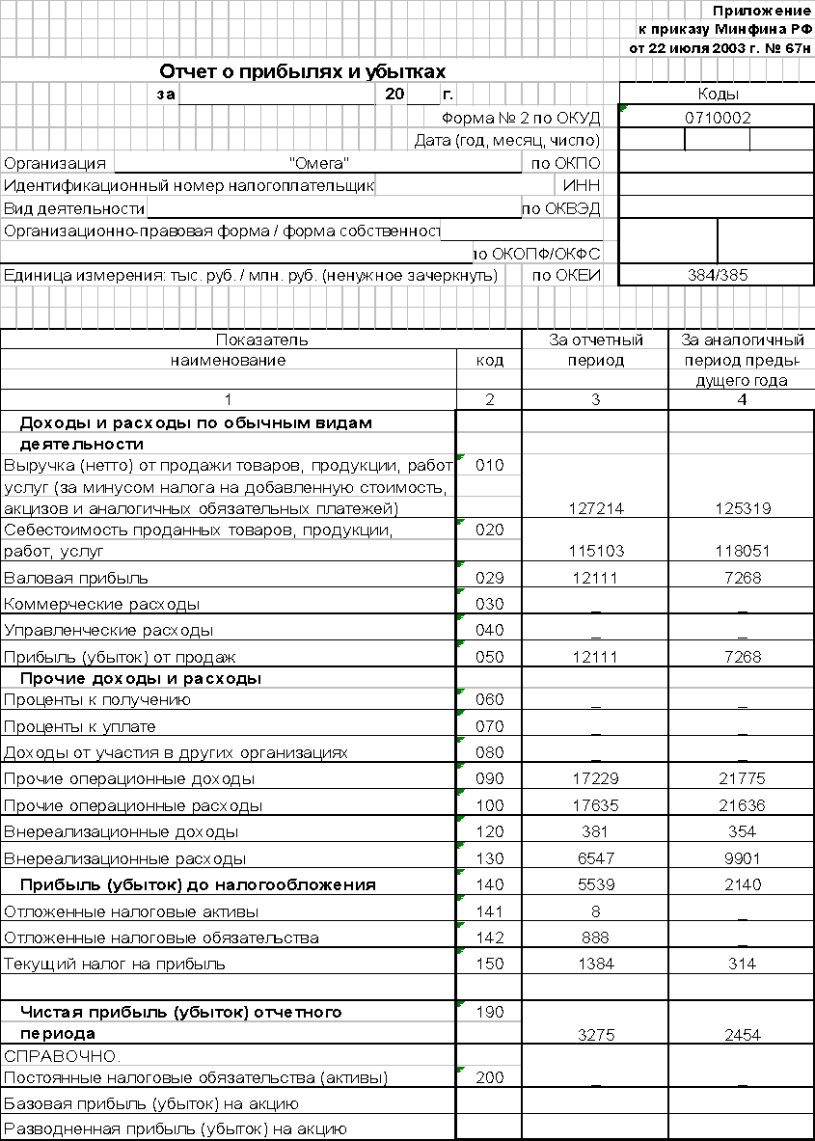

**Вариант № 2** 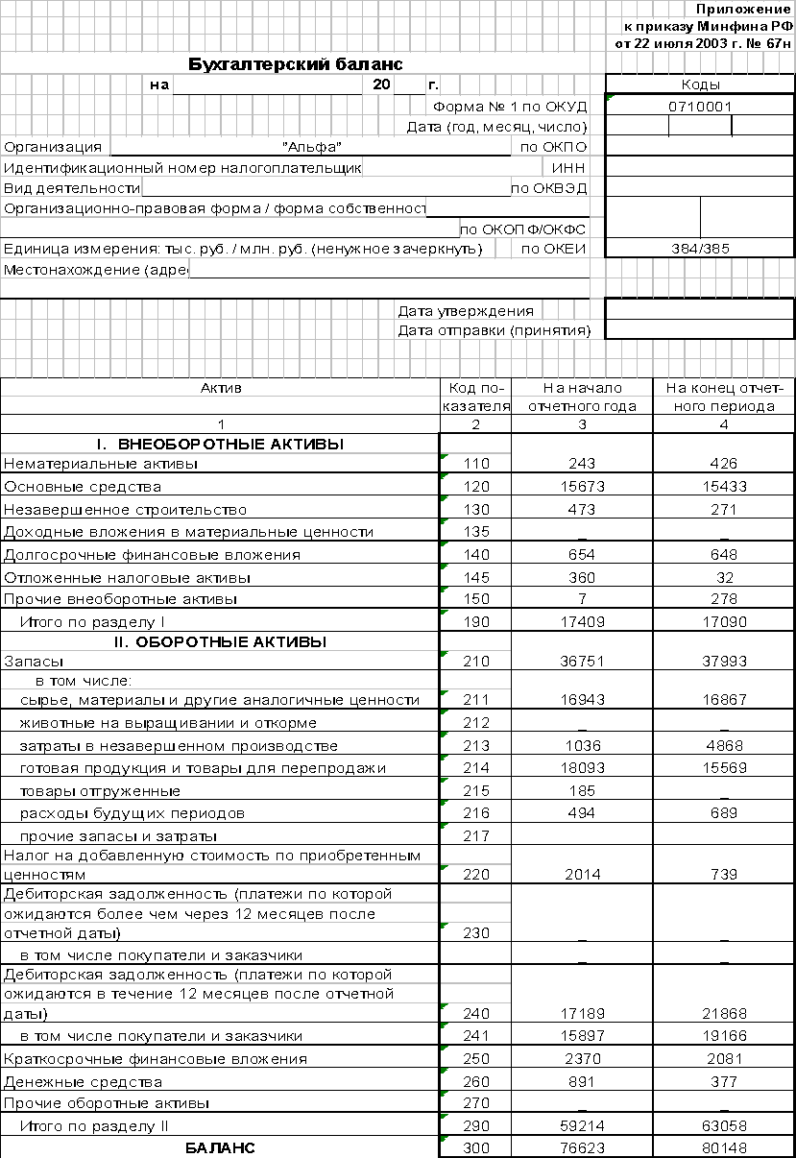

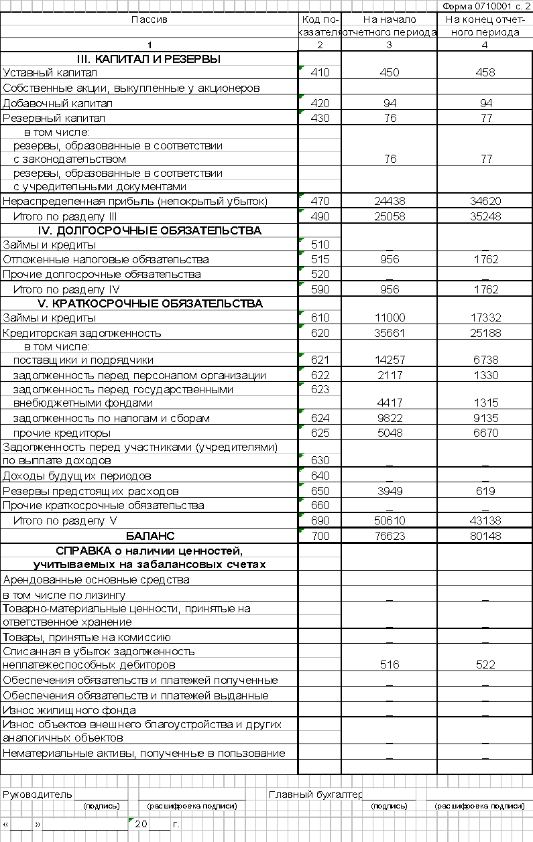 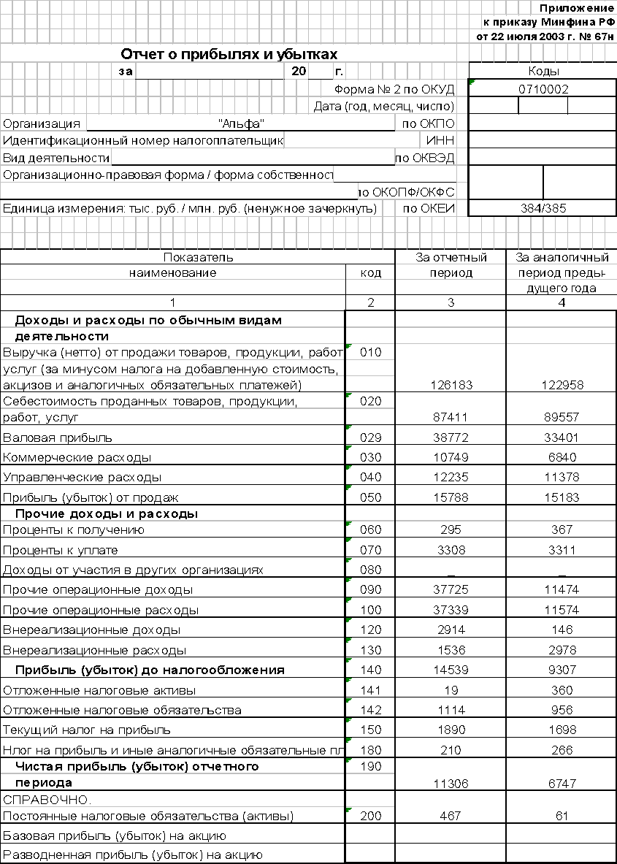

**Вариант № 3** 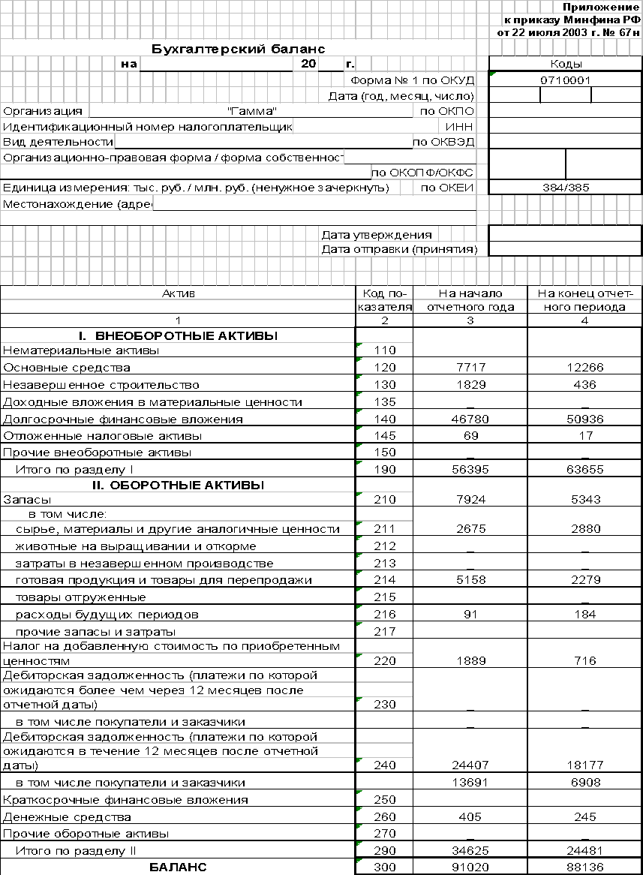

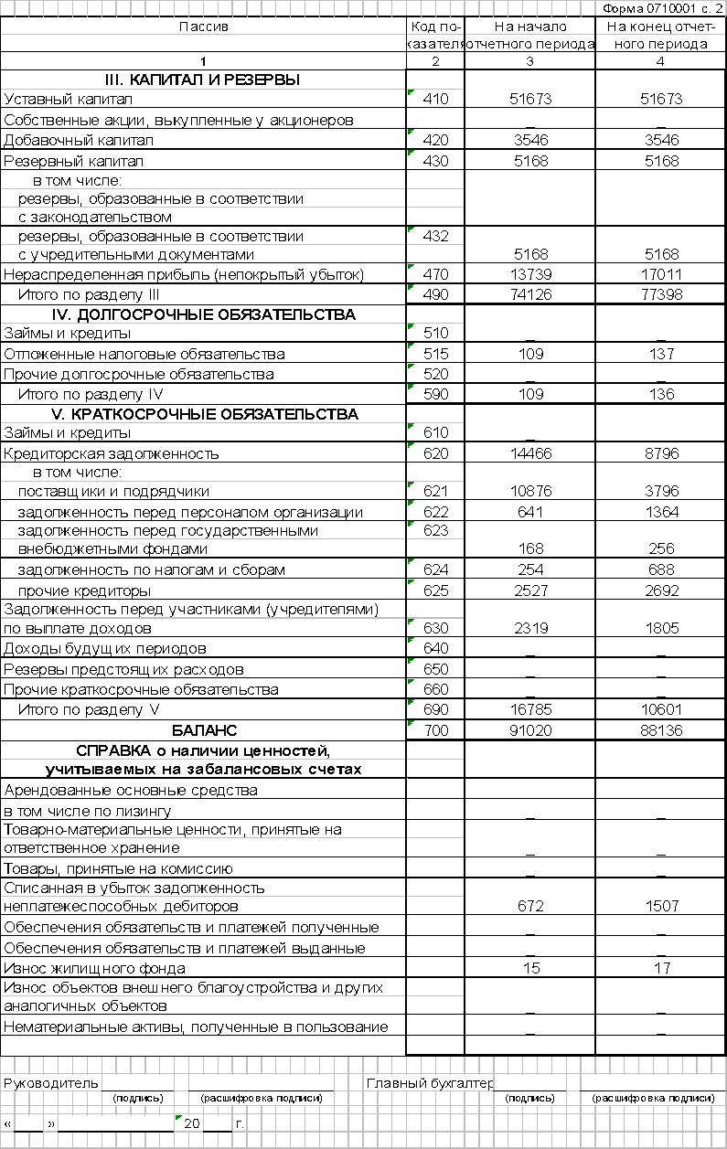

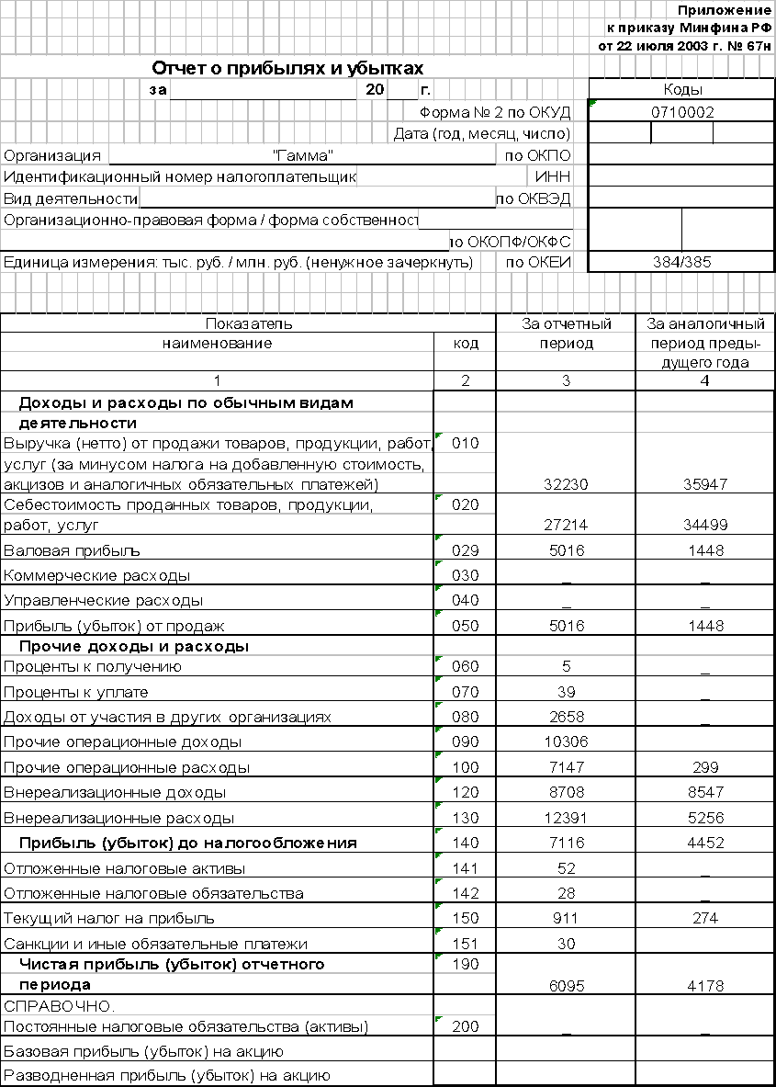

**Вариант № 4**

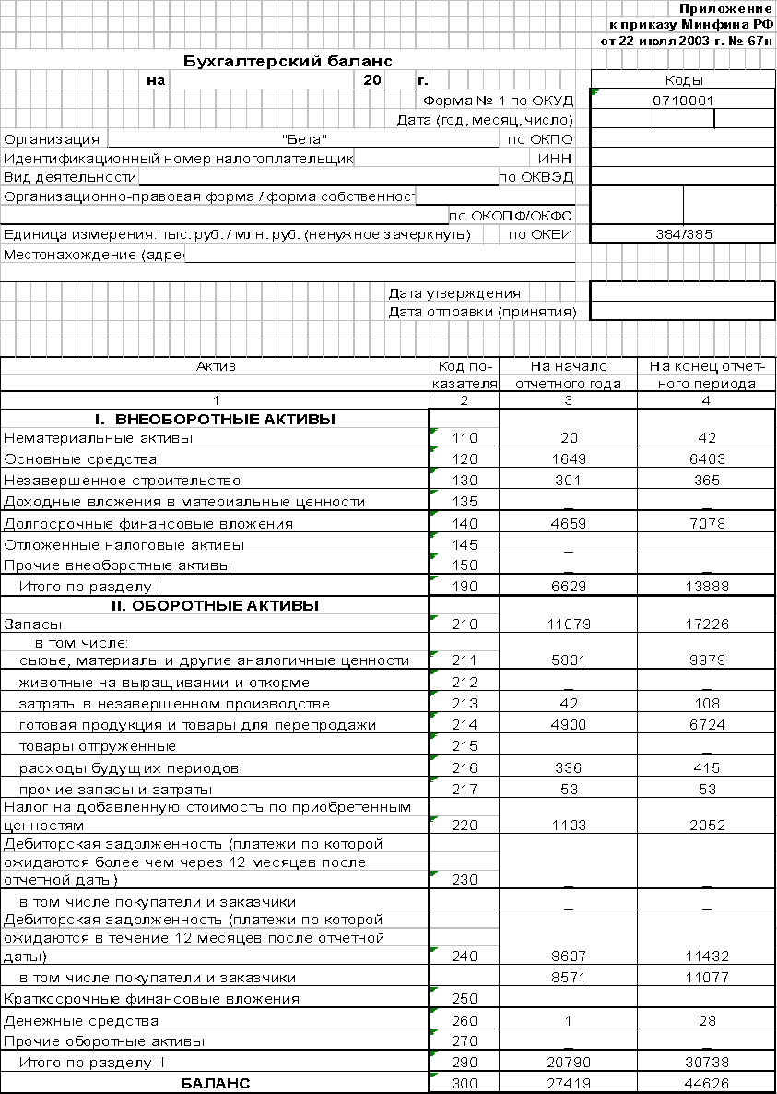

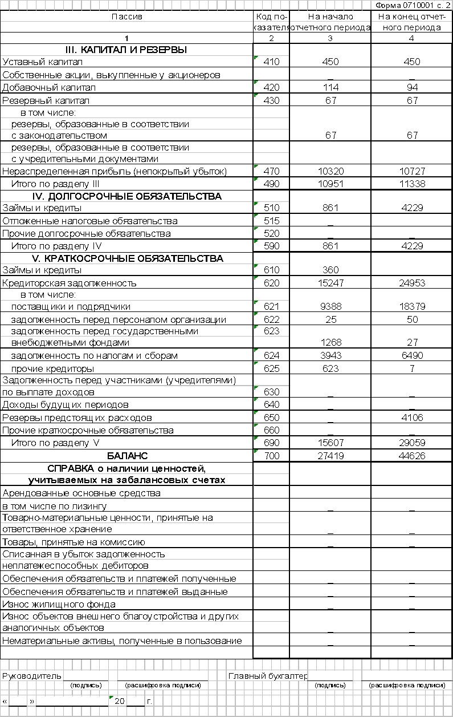

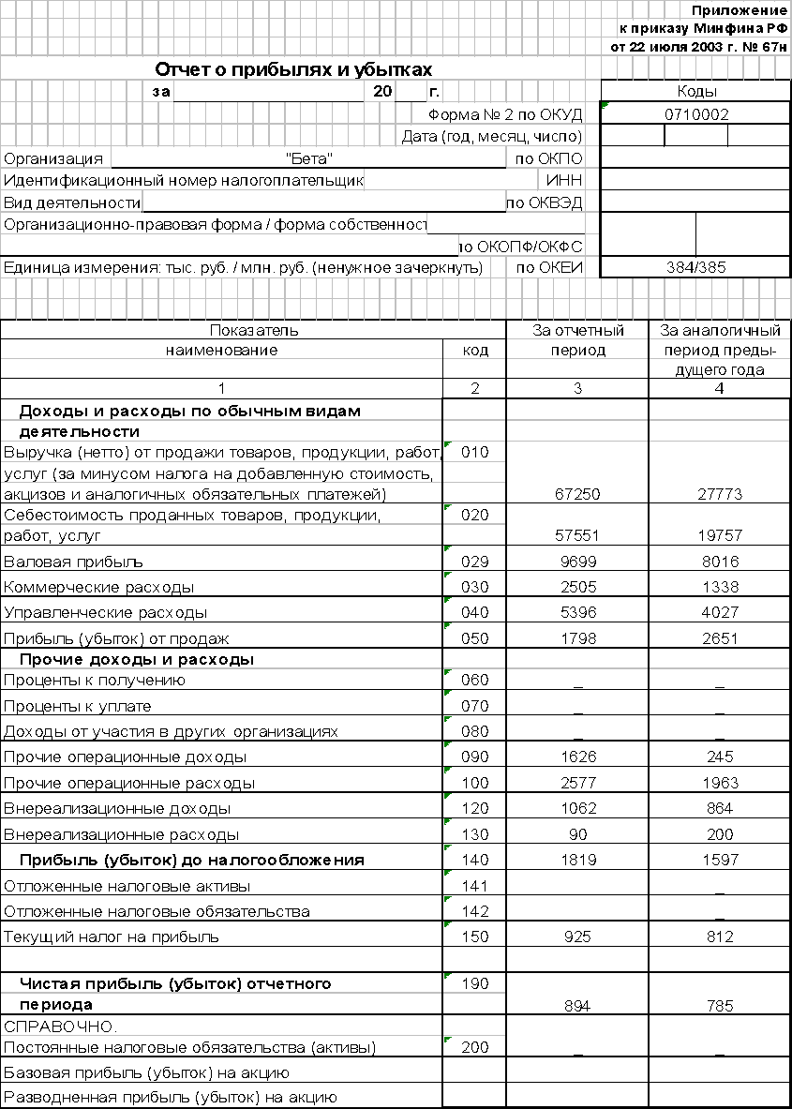

РЕКОМЕНДУЕМАЯ ЛИТЕРАТУРА

1. Акатьева, М.Д. Бухгалтерский учет и анализ: Учебник / М.Д. Акатьева, В.А. Бирюков. - М.: Инфра-М, 2016. - 320 c.
2. Алексеева, Г.И. Бухгалтерский Финансовый Учет. Отдельные Виды обязательств: Учебное пособие / Г.И. Алексеева. - Люберцы: Юрайт, 2015. - 268 c.
3. Алисенов, А.С. Бухгалтерский финансовый учет: Учебник и практикум для СПО / А.С. Алисенов. - Люберцы: Юрайт, 2016. - 457 c.
4. Анциферова, И.В. Бухгалтерский финансовый учет: Практикум / И.В. Анциферова. - М.: Дашков и К, 2016. - 368 c.
5. Астахов, В.П. Бухгалтерский (финансовый) учет в 2 ч. Ч. 1: Учебник для академического бакалавриата / В.П. Астахов. - Люберцы: Юрайт, 2016. - 536 c.
6. Астахов, В.П. Бухгалтерский (финансовый) учет в 2 частях. Ч. 2: Учебник для академического бакалавриата / В.П. Астахов. - Люберцы: Юрайт, 2016. - 386 c.
7. Басова, А.В. Бухгалтерский (управленческий) учет: Учебное пособие / А.В. Басова, А.С. Нечаев и др. - М.: Инфра-М, 2017. - 393 c.
8. Блинкова, Т.Ф. Бухгалтерский финансовый учет: Учебное пособие / Т.Ф. Блинкова, Л.Г. Кочерева; Под ред. Н.А. Лытнева. - М.: Форум, 2017. - 32 c.
9. Богаченко, В.М. Бухгалтерский учет: практикум / В.М. Богаченко. - РнД: Феникс, 2018. - 398 c.
10. Бурлуцкая, Т.П. Бухгалтерский учет для начинающих (теория и практика) / Т.П. Бурлуцкая. - Вологда: Инфра-Инженерия, 2016. - 208 c.
11. Бычкова, С.М. Бухгалтерский учет и анализ: Учебное пособие / С.М. Бычкова. - СПб.: Питер, 2018. - 496 c.
12. Бычкова, С.М. Бухгалтерский учет и анализ: Учебное пособие Стандарт третьего поколения / С.М. Бычкова. - СПб.: Питер, 2018. - 528 c.
13. Васильчук, О.И. Бухгалтерский учет и анализ: Учебное пособие / О.И. Васильчук, Т.Н. Гуськова, Л.А. Насакина и др. - М.: Форум, 2018. - 16 c.
14. Васильчук, О.И. Бухгалтерский учет и анализ: Учебное пособие / О.И. Васильчук, Е.Е. Спиридонова, Л.А. Парамонова. - М.: Форум, 2017. - 176 c.
15. Галкина, Е.В. Бухгалтерский учет и аудит / Е.В. Галкина. - М.: КноРус, 2018. - 448 c.
16. Зонова, А.В. Бухгалтерский учет в схемах и таблицах: Учебное пособие / А.В. Зонова, С.П. Горячих, Р.В. Ливанова. - М.: Магистр, 2017. - 480 c.
17. Зонова, А.В. Бухгалтерский учет и анализ: Учебное пособие / А.В. Зонова, Л.А. Адамайтис. - М.: Магистр, 2018. - 416 c.
18. Кувшинов, М.С. Бухгалтерский учет и анализ: Учебное пособие / М.С. Кувшинов. - М.: Риор, 2017. - 415 c.
19. Кузнецова, О.Н. Бухгалтерский учет и анализ / О.Н. Кузнецова. - М.: Русайнс, 2019. - 432 c.
20. Нечаев, А.С. Бухгалтерский учет, анализ и аудит.: Уч. / А.С. Нечаев, А.В. Прокопьева. - М.: Инфра-М, 2016. - 352 c.
21. Никандрова, Л.К. Бухгалтерский финансовый учет: Учебник / Л.К. Никандрова, М.Д. Акатьева. - М.: Инфра-М, 2017. - 24 c.
22. Садыкова, Т.М. Бухгалтерский учет и анализ: Уч. / Т.М. Садыкова, С.И. Церпенто. - М.: Риор, 2017. - 256 c.
23. Сацук, Т.П. Бухгалтерский финансовый учет и отчетность: Учебное пособие / Т.П. Сацук, И.А. Полякова, О.С. Ростовцева. - М.: КноРус, 2018. - 118 c.
24. Сигидов, Ю.И. Бухгалтерский учет и анализ. Практикум: Учебное пособие / Ю.И. Сигидов, М.С. Рыбянцева, Н.Ю. Мороз. - М.: Инфра-М, 2018. - 12 c.
25. Сигидов, Ю.И. Бухгалтерский учет и анализ: Уч.пос / Ю.И. Сигидов, Е.А. Оксанич, Н.Ю. Сигидова. - М.: Инфра-М, 2018. - 304 c.
26. Сигидов, Ю.И. Бухгалтерский учет и аудит: Учебное пособие / Ю.И.Сигидов, М.Ф.Сафонова, Г.Н.Ясменко и др. - М.: Инфра-М, 2016. - 223 c.
27. Хахонова, Н.Н. Бухгалтерский учет и отчетность: Учебник / Н.Н. Хахонова, И.В. Алексеева, А.В. Бахтеев и др. - М.: Риор, 2017. - 240 c.
28. Шевелев, А.Е. Бухгалтерский учет и анализ: Учебник / А.Е. Шевелев, Е.В. Шевелева, Е.А. Шевелева. - М.: КноРус, 2018. - 64 c.